2019—2020学年度第二学期期中质量检测
高一数学试题
一、选择题（本大题共12个小题，每小题5分，共60分.在每小题给出的四个选项中，只有一项是符合题目要求的）
1. 下面哪个不是算法的特征（ ）
A. 抽象性 B. 精确性 C. 有穷性 D. 唯一性
【答案】D
【解析】
根据算法的概念，可知算法具有抽象性、精确性、有穷性等，同一问题，可以有不同的算法，故选D．
考点：算法的特征.
2. 某班级有50名学生，其中有30名男生和20名女生，随机询问了该班五名男生和五名女生在某次数学测验中的成绩，五名男生的成绩分别为86,94,88,92,90，五名女生的成绩分别为88,93,93,88,93.下列说法一定正确的是（ ）
A. 这种抽样方法是一种分层抽样
B. 这种抽样方法是一种系统抽样
C. 这五名男生成绩的方差大于这五名女生成绩的方差
D. 该班级男生成绩的平均数小于该班女生成绩的平均数
【答案】C
【解析】
根据分层抽样和系统抽样定义判断A，B，求出五名男生和五名女生成绩的方差判断C.
A，不是分层抽样，因为抽样比不同．
B，不是系统抽样，因为随机询问，抽样间隔未知．
C，五名男生成绩的平均数是＝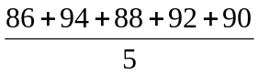＝90，
五名女生成绩的平均数是＝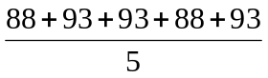＝91，
五名男生成绩的方差为s₁²＝ (16＋16＋4＋4＋0)＝8，
五名女生成绩的方差为s₂²＝ (9＋4＋4＋9＋4)＝6，
显然，五名男生成绩的方差大于五名女生成绩的方差．
D，由于五名男生和五名女生的成绩无代表性，不能确定该班男生和女生的平均成绩．

3. 下列事件中，随机事件的个数为( )
①在学校明年召开的田径运动会上，学生张涛获得100米短跑冠军；
②在体育课上，体育老师随机抽取一名学生去拿体育器材，抽到李凯；
③从标有1，2，3，4的4张号签中任取一张，恰为1号签；
④在标准大气压下，水在4°C时结冰．
A. 1 B. 2
C. 3 D. 4
【答案】C
【解析】
【分析】
由随机事件的定义判断事件是否即有可能发生也有可能不发生即可.
【详解】①张涛获得冠军有可能发生也有可能不发生，所以为随机事件；
②抽到的学生有可能是李凯，也有可能不是，所以为随机事件；
③有可能抽到1号签也有可能抽不到，所以为随机事件；
④标准大气压下，水在4°C时不会结冰，所以是不可能事件，不是随机事件.
故选C.
【点睛】本题考查随机事件的判断，只需判断成立与否均有可能即可.
4. 从个同类产品（其中个是正品，个是次品）中任意抽取个的必然事件是（ ）
A. 3个都是正品 B. 至少有个是次品 C. 个都是次品 D. 至少有个是正品
【答案】D
【解析】
试题分析：在一定条件下一定发生的事件，叫做必然事件．从12件同类产品中，其中10件是正品，2件是次品，任意抽取3件，其中至少有一件是正品，故选D.
考点：本题主要考查必然事件的概念．
点评：在一定条件下一定发生的事件，叫做必然事件．
5. 甲、乙、丙三人随机排成一排，乙站在中间的概率是（ ）
A.  B. C.  D.
【答案】B
【解析】
【分析】
先求出甲、乙、丙三人随机排成一排的基本事件的个数，再求出乙站在中间的基本事件的个数，再求概率即可.
【详解】解：三个人排成一排的所有情况有:甲乙丙,甲丙乙,乙甲丙,乙丙甲,丙乙甲,丙甲乙共6种，乙在中间有2种，所以乙在中间的概率为，
故选B.
【点睛】本题考查了古典概型，属基础题.
6. 已知直角三角形两直角边长为a，b，求斜边长c的一个算法分下列三步：
①计算；
②输入直角三角形两直角边长a，b的值；
③输出斜边长c的值；
其中正确的顺序是（ ）
A. ①②③ B. ②③① C. ①③② D. ②①③
【答案】D
【解析】
试题分析：由算法的概念可知：算法是先后顺序的，结果明确性，每一步操作明确的，根据已知直角三角形两直角边长为a，b，求斜边长c的一个算法的先后顺序，即可判断选项的正误．
解：由算法规则得：
第一步：输入直角三角形两直角边长a，b的值，
第二步：计算，
第三步：输出斜边长c的值；
这样一来，就是斜边长c的一个算法．
故选D．
点评：本题考查算法的概念，解题关键是算法的作用，格式．
7. 如图（1）、（2），它们都表示的是输出所有立方小于1000的正整数的程序框图，那么应分别补充的条件为（ ）
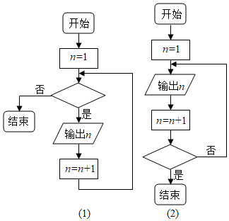
A. （1）n³≥1000？（2）n³＜1000？
B. （1）n³≤1000？（2）n³≥1000？
C. （1）n³＜1000？（2）n³≥1000？
D. （1）n³＜1000？（2）n³＜1000？
【答案】C
【解析】
【分析】
首先分析两个程序框图分别为当型和直到型循环结构，然后根据两个循环结构的特点分别写出判断框即可．
【详解】根据两个程序框图分析：
（1）为当型循环结构，
故判断框内应为满足循环的条件．
（2）为直到型循环结构，
故判断框内为不再满足循环的条件．
∴（1）内应填n³＜1000？
（2）内应填n³≥1000？
故选C．
【点睛】本题考查程序框图，通过对程序框图两个循环结构体的认识进行做题，属于基础题．
8. 某医院治疗一种疾病的治愈率为，前4个病人都未治愈，则第5个病人的治愈率为 ( )
A. 1 B. 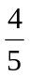 C. 0 D.
【答案】D
【解析】
因第5个病人治愈与否，与其他四人无任何关系，故治愈率仍为.
故选D
9. 产品中有正品4件，次品3件，从中任取2件：
①恰有一件次品和恰有2件次品；
②至少有1件次品和全都是次品；
③至少有1件正品和至少有一件次品；
④至少有一件次品和全是正品.
上述四组事件中，互为互斥事件的组数是（ ）
A. 1 B. 2 C. 3 D. 4
【答案】B
【解析】
①恰有一件次品和恰有2件次品是互斥事件，至少有一件次品和全是正品是互斥事件，至少有1件次品和全都是次品不是互斥事件，至少有1件正品和至少有一件次品不是互斥事件，因此互斥的有2组，故选B．
10. 右图是求x₁,x₂，…，x₁₀的乘积S的程序框图，图中空白框中应填入的内容为
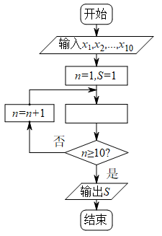
A. 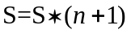
B. 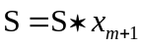
C. 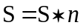
D. 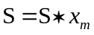
【答案】D
【解析】
本题主要考查程序框图的运用，重点是分析循环结构．由图知空白框处在一个循环体中，开始时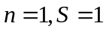每循环一次增加1，由输出结果可知第K次循环后应为循环前的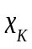倍，故选D．

11. 如图所示的程序框图运行后，输出的结果是（ ）
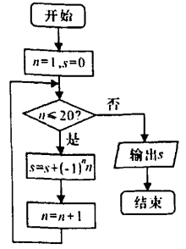
A. 10 B. 0 C. -10 D. 20
【答案】A
【解析】
【分析】
按照程序框图运行，即可得到答案.
【详解】第一步：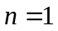，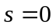，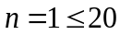，执行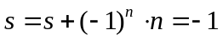 ，
第二步：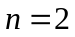，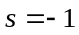，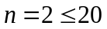，执行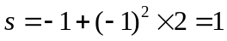 ，
第三步：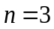，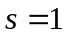，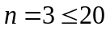，执行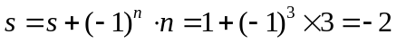，
第四步：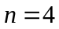，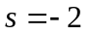，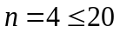，执行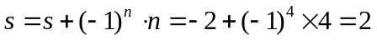，
第五步：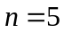，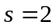，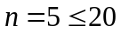，执行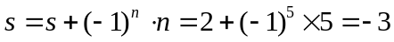，
第六步：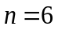，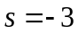，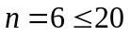，执行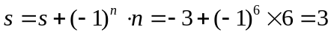，
所以 执行循环体20次后输出的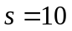，
故选：A
【点睛】本题主要考查了程序框图的循环结构，属于基础题.
12. 如图所示的茎叶图表示甲、乙两人在5次综合测评中的成绩，其中一个数字被污损，则甲的平均成绩超过乙的平均成绩的概率为（ ）
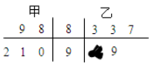
A. 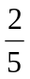 B. 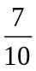 C. 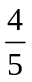 D. 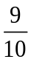
【答案】C
【解析】
【分析】
首先求出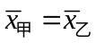时的无损数字，再求出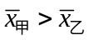时可能的取值情况，根据古典概型即可求出所求事件的概率.
【详解】由茎叶图知：
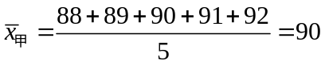.
若，
则被无损的数字.
若，则可能的取值有种情况.
故所求事件的概率为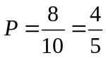.
故选：C
【点睛】本题主要考查茎叶图，同时考查了平均数的求法和古典概型，属于简单题.
二、填空题（本大题共4个小题，每小题5分，共20分）
13. 某篮球队6名主力队员在最近三场比赛中投进的三分球个数如下表所示：
队员i | 1 | 2 | 3 | 4 | 5 | 6
三分球个数

如图是统计该6名队员在最近三场比赛中投进的三分球总数的程序框图，则图中判断框应填______，输出的s=_______(注：框图中的赋值符号“=”也可以写成“←”或“：=”)
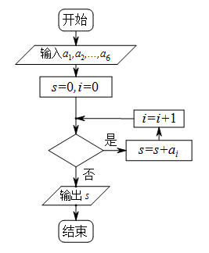
【答案】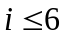,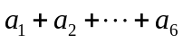
【解析】
顺为是统计该6名队员在最近三场比赛中投进的三分球总数的程序框图，所图中判断框应填，输出的s=.

14. 袋中装有100个大小相同的红球、白球和黑球，从中任取一球，摸出红球、白球的概率是0.40和0.35，那么黑球共有________个．
【答案】25
【解析】
【分析】
根据对立事件概率公式，求得任取一球是黑球的概率，进而可求得黑球的个数，得到答案．
【详解】由题意，根据对立事件概率公式，可得任取一球是黑球的概率为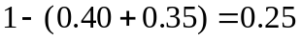，
所以黑球有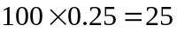（个）．
【点睛】本题主要考查了互斥事件和对立事件的应用，其中解答中熟练应用互斥事件和对立事件的概率加法公式是解答的关键，着重考查了分析问题和解答问题的能力，属于基础题．
15. 设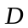是半径为的圆周上一定点，在圆周上随机取一点，连接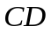得一弦，若表示事件“所得弦的长大于圆内接等边三角形的边长”，则事件发生的概率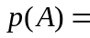____________.
【答案】
【解析】
【分析】
利用几何概型的概率求解.
【详解】如图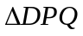圆内接正三角形，当点位于劣弧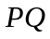上时，弦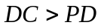，
所以由几何概型的概率得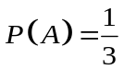.
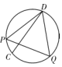
【点睛】本题主要考查几何概型的概率的计算，意在考查学生对这些知识的理解掌握水平.
16. 下面程序表示的算法是______.
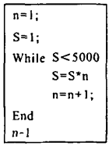
【答案】求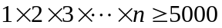的的最小值
【解析】
【分析】
根据判断条件以及赋值语句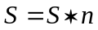可推导出算法的功能.
【详解】由题意可知符合循环的条件是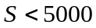，即只要就执行，当程序刚好满足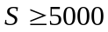就跳出循环，
因此，该循环表示的求的的最小值.
故答案为：求的的最小值.
【点睛】本题考查算法程序的功能，考查推理能力，属于基础题.
三、解答题（本大题共6个小题，共70分.解答应写出文字说明、证明过程或演算步骤）
17. 某路公共汽车5分钟一班准时到达某车站，求任一人在该车站等车时间少于3分钟的概率.（假定车到来后每人都能上）.
【答案】.
【解析】
【分析】
该人到站的时刻的一切可能为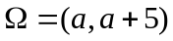，人到站的时刻为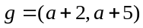，根据概率公式得出结论.
【详解】可以认为人在任何时刻到站是等可能的.
设上一班车离站时刻为，则该人到站的时刻的一切可能为，
若在该车站等车时间少于分钟，则到站的时刻为，
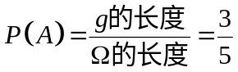.
【点睛】本题考查几何概型的知识点，属于基础题型.
18. 用WHILE语句求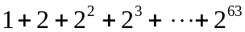的值.
【答案】答案见解析.
【解析】
【分析】
用“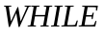”语句时，要弄清循环的条件，以及利用语句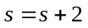^，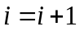作为循环体，循环条件是：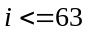．最后根据“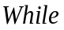”语句格式即可写出．
【详解】解：程序如下：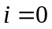
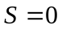
^
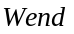
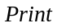
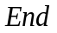
【点睛】本题主要考查了循环结构，以及“”语句的运用，属于基础题．
19. 从甲、乙、丙、丁四个人中选两名代表，求：
（１）甲被选中的概率；
（２）丁没被选中的概率.
【答案】（1）；（2）.
【解析】
【分析】
（1）先确定从甲、乙、丙、丁四个人中选两名代表总事件数，再确定甲被选中的事件数，最后根据古典概型概率公式求概率（2）先确定从甲、乙、丙、丁四个人中选两名代表总事件数，再确定丁没被选中的事件数，最后根据古典概型概率公式求概率.
【详解】（1）从甲、乙、丙、丁四个人中选两名代表共有：甲乙，甲丙，甲丁，乙丙，乙丁、丙丁共6种基本事件，其中甲被选中包括甲乙，甲丙，甲丁三种基本事件，所以甲被选中的概率为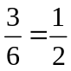 .
（2）丁没被选中包括甲乙，甲丙，乙丙三种基本事件，
所以丁没被选中的概率为.
点睛：古典概型中基本事件数的探求方法
(1)列举法.
(2)树状图法：适合于较为复杂的问题中的基本事件的探求.对于基本事件有“有序”与“无序”区别的题目，常采用树状图法.
(3)列表法：适用于多元素基本事件的求解问题，通过列表把复杂的题目简单化、抽象的题目具体化.
(4)排列组合法：适用于限制条件较多且元素数目较多的题目.
20. 输入一个数x，如果它是正数，则输出它；否则不输出．画出解决该问题的程序框图，并写出对应的程序．
【答案】见解析
【解析】
解：程序框图如图所示：
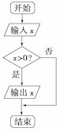
相应的程序如下：
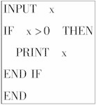
21. 某市高三数学抽样考试中，对90分以上（含90分）的成绩进行统计，画出频率分布直方图如图（1）所示，已知130~140分数段的人数为90，90~100分数段的人数为，求图（2）表示的运算的表达式.
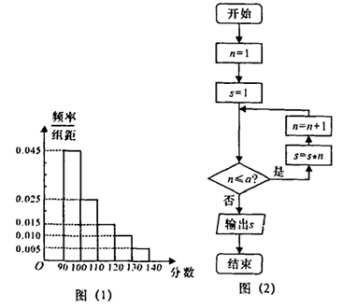
【答案】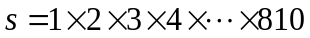.
【解析】
【分析】
先分别求出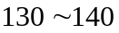分数段的频率与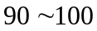分数段的频率，然后根据频率的比值等于人数的比值，求出，然后根据程序框图的含义建立等式关系.
【详解】分数段的频率为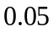，人数为90，
分数段的频率为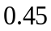，人数为，
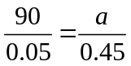，解得：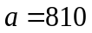，
由程序框图知，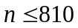时，执行循环体，
所以程序框图是计算，
因此.
【点睛】本题考查了频率分步直方图与程序框图循环结构相结合，属于基础题.
22.
随着我国经济的发展，居民的储蓄存款逐年增长.设某地区城乡居民人民币储蓄存款（年底余额）如下表：
年份 | 2010 | 2011 | 2012 | 2013 | 2014
时间代号 | 1 | 2 | 3 | 4 | 5
储蓄存款（千亿元） | 5 | 6 | 7 | 8 | 10

（Ⅰ）求y关于t的回归方程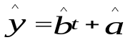
（Ⅱ）用所求回归方程预测该地区2015年（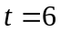）的人民币储蓄存款.
附：回归方程中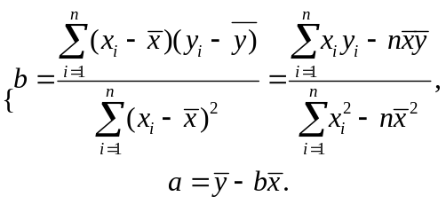
【答案】（Ⅰ）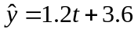，（Ⅱ）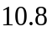千亿元.
【解析】
试题分析：（Ⅰ）列表分别计算出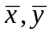，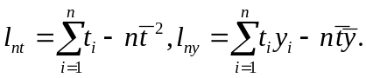的值，然后代入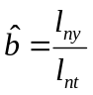求得，再代入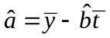求出值，从而就可得到回归方程，
（Ⅱ）将代入回归方程可预测该地区2015年的人民币储蓄存款．
试题解析： （1）列表计算如下
i |  |  |  | 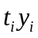
1 | 1 | 5 | 1 | 5
2 | 2 | 6 | 4 | 12
3 | 3 | 7 | 9 | 21
4 | 4 | 8 | 16 | 32
5 | 5 | 10 | 25 | 50
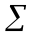 | 15 | 36 | 55 | 120

这里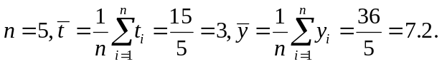
又
从而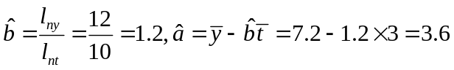.
故所求回归方程.
（2）将代入回归方程可预测该地区2015年的人民币储蓄存款为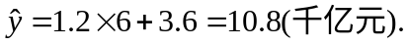
考点：线性回归方程.

